## ODBC forbindelse til <Database> på <SQLServer>.

Start Kontrolpanel\Administration\ODBC-Datakildeadministrator (f.eks. 64-bit)

I bruger-DSN tryk tilføj.

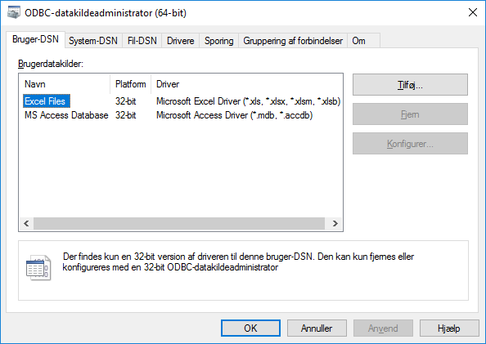

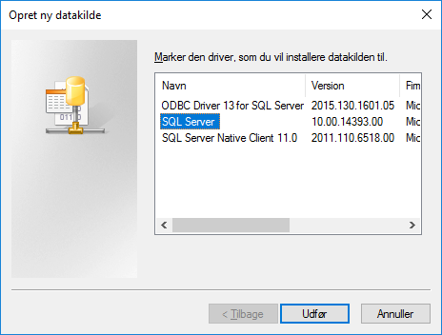

Vælg SQL Server

Tryk Udfør

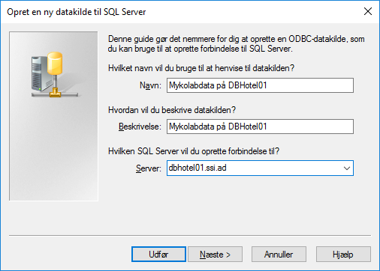

Angiv navn og beskrivelse

Og skriv Servernavn

dbhotel01.ssi.ad

Tryk Næste

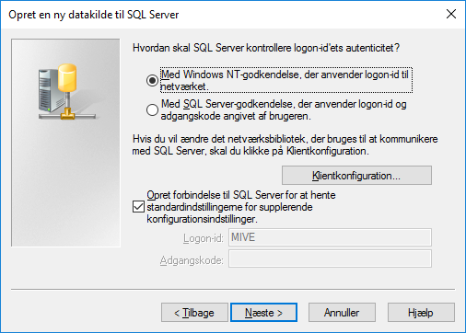

Tryk Næste

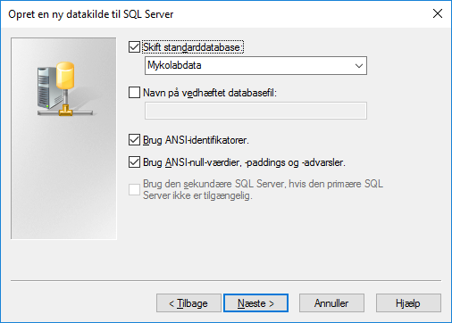

Skift standarddatabase,

Vælg database fra drop down

Tryk Næste

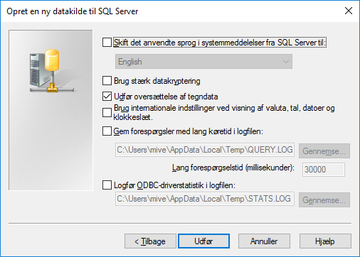

Tryk Udfør

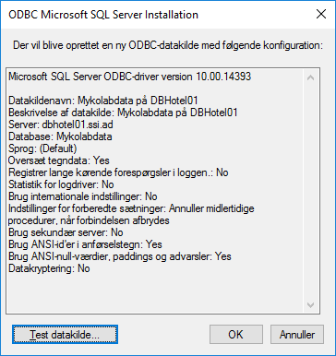

Test Datakilde

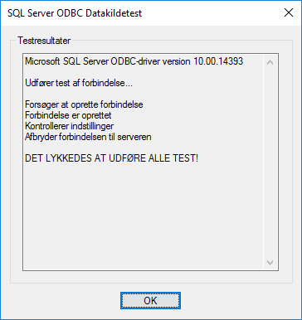

Tryk Ok nogle gange

Gentag for den anden database.

Luk ODBC, Administrations vindue & Kontrolpanel.